«Кенгуру»
Из данных геометрических фигур нужно сложить силуэт КЕНГУРУ.
Распечатайте квадрат и разрежте по линиям.
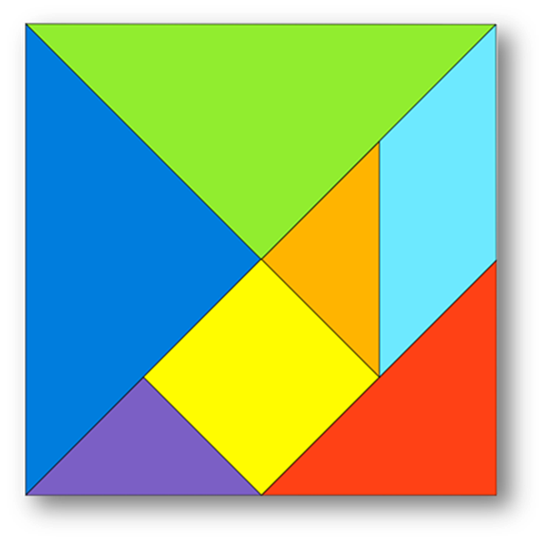
В результате у вас получиться кенгуру.



